附件1:
证书样本

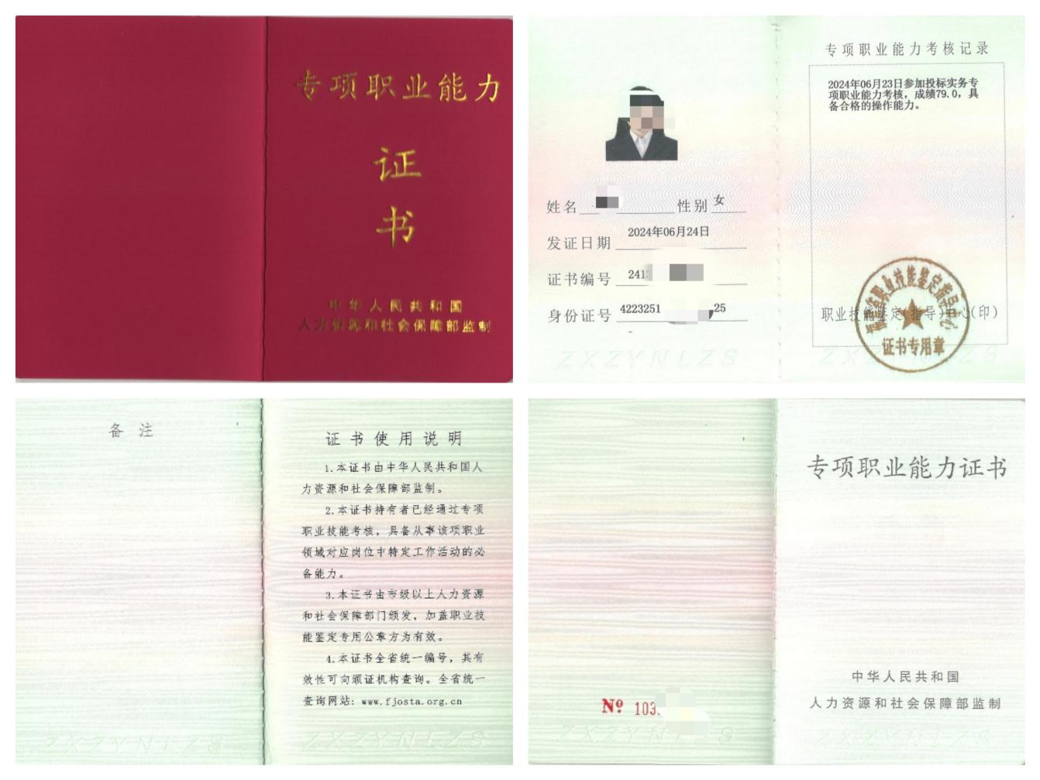

附件2:
专项职业能力考核申报表

姓名 | 张三 | 性 别 | 男 | 二寸照片(彩色)
出生年月日 | 1990-01-01 | 文化程度 | 本科 | 二寸照片(彩色)
证件类别 | 身份证 |  |  | 二寸照片(彩色)
证件号码 |  |  |  | 二寸照片(彩色)
家庭地址 | 福建省福州市**路(完整)
邮政编码 | 350001 | 电话号码
工作单位 | 福建省******公司
申报专项职业能力项目 | 招标代理/投标实务
鉴定站意见：

年 月 日 (章)
说明：1、此表格由申报者本人如实填写，不得由他人代填写，并逐一填写不得
漏填，凡不按次表各项内容如实填写者，不得参加申报考核。

